**Eclipse Debug 配置**

## 创建和使用 Debug 配置

Eclipse Debug 配置类似于运行配置但它是用于在调试模式下开启应用。

打开 Debug 配置对话框步骤为：Run > Debug Configurations 。

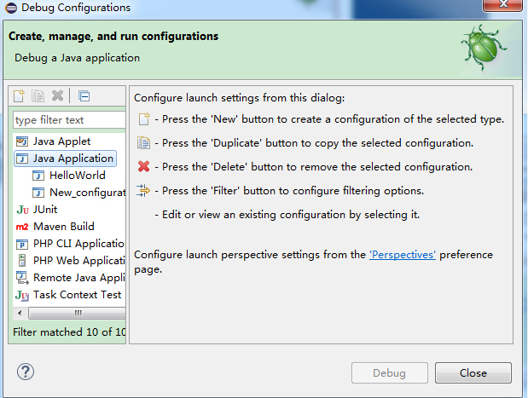

从左侧列表中选择 "Java Application" 选项来选择要调试的 Java 代码。

对话框中的描述信息有：

* 调试配置的名称
* 项目名称
* 主类名

arguments(参数)选项卡的描述信息有:

* 零个或多个程序参数
* 零个或多个虚拟机参数（VM arguments）

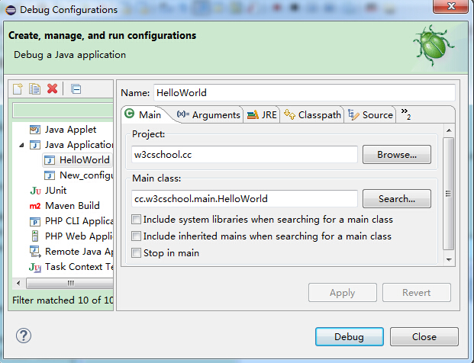

保存运行配置信息并点击 Apply 按钮，然后点击 Debug 按钮在调试模式下载入应用。